ГОСУДАРСТВЕННОЕ БЮДЖЕТНОЕ ОБЩЕОБРАЗОВАТЕЛЬНОЕ УЧРЕЖДЕНИЕ «ШКОЛА № 90 ГОРОДСКОГО ОКРУГА ДОНЕЦК»
ДОНЕЦКОЙ НАРОДНОЙ РЕСПУБЛИКИ

РАССМОТРЕНО  на заседании методического объединения учителей _____________________________  _____________________________________  протокол от _________________ № ______  руководитель ШМО ______ ____________ |  | УТВЕРЖДАЮ  Директор ГБОУ  «Школа № 90 г.о. Донецк»  ____________ Е.В. Слажнева  ___________________ 2025 г.

МАТЕРИАЛЫ
для проведения промежуточной аттестации
по музыке
в 4 классе
в 2024 – 2025 учебном году

Разработчик:
Куликовская Ярослава Андреевна,
учитель музыки
ГБОУ «Школа № 90 г.о. Донецк»

Донецк, 2025 год

Инструкция по выполнению промежуточной аттестации
по музыки в 4 классе

Форма проведения: контрольная работа
Промежуточная (итоговая) аттестация включает задания по знанию музыкальных произведений и музыкальных терминов в курсе предмета по музыке.

Содержание и структура контрольной работы дают возможность достаточно полно проверить комплекс умений по музыке.

Критерии оценивания
Контрольная работа состоит из 15 тестовых вопросов.

Шкала перевода набранных баллов в отметку:
0 - 3 балла – «2»;
4 - 8 баллов – «3»;
9 -10 баллов – «4»;
11 - 15 баллов- «5».

На выполнение контрольной работы отводится 45 минут.
Баллы за выполненные задания суммируются и переводятся в оценку

Контрольная работа разработана на основе:

- Рабочая программа учебного предмета «Музыка» (Базовый уровень)
для обучающихся 2 – 4 классов.
- Учебник «Музыка 1-4 классы» Е. Д. Критская, Г. П. Сергеева, Т. С. Шмагина – 2023г.

1 ВАРИАНТ

1.Выбрать инструмент русского народного оркестра:
А) гармонь,
Б) виолончель,
В) орган,
Г) альт

2. Выбрать инструмент симфонического оркестра:
А) рожок,
Б) гармонь,
В) гусли,
Г) гобой

3. Жанр инструментальной музыки:
А) вокализ,
Б) хор,
В) симфония,
Г) одночастная.

4.Форма построения музыки:
А) форте,
Б) вариации,
В) гобой,
Г) соль

5.Крупное музыкальное произведение из нескольких частей для хора, солистов и оркестра:
А) фольклор,
Б) песня,
В) кантата,
Г) лад

6. Немецкий композитор:
А) Моцарт,
Б) Григ,
В) Чайковский,
Г) Бах

7.К какому жанру относится русская народная песня «Ах, вы, сени» -
А) солдатская,
Б) плясовая,
В) трудовая,
Г) колыбельная

8. Громкость звучания:
А) лад, динамика, В) ритм, Г) опера

9.Композитор, написавший балет «Щелкунчик»
А) П. Чайковский, Б), М. Глинка В) Ф. Шопен, Г) Ф. Лист

10 Низкий мужской голос:
А) альт, Б) вальс В), бас, Г) минор

11. Музыкальный спектакль, персонажи которого танцуют под музыку оркестра
А) оркестр, Б) балет, В) опера, Г) рондо

12. Подпишите названия инструментов:

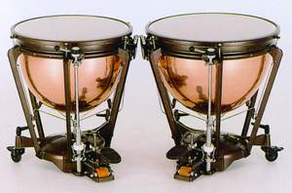  ____________________ | 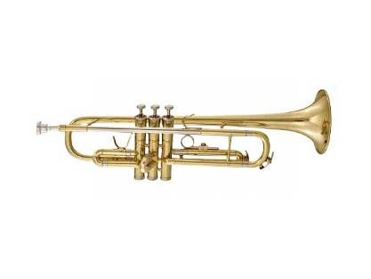  ____________________
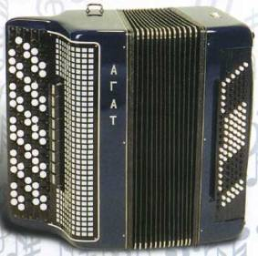  __________________ | 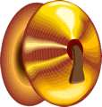  ____________________
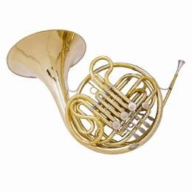  __________________ | 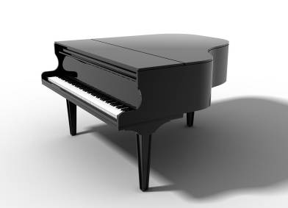  _______________________
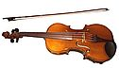  __________________ | 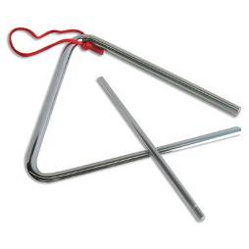  ___________________

13.Соедините фамилии композиторов и названия их произведений
А) М.П. Мусоргский А) опера «Сказка о царе Салтане»
Б) П. Чайковский Б) романс «Венецианская ночь»
В) Н. Римский-Корсаков В) балет «Спящая красавица»
Г) С. Прокофьев Г) кантата «Александр Невский»
Д) М. Глинка Д) пьеса «Старый замок»

2 ВАРИАНТ
1. Инструментальная музыка – это…
А) произведения для исполнения на музыкальных инструментах
Б) произведения для исполнения голосом
В) все музыкальные произведения

2. Струнный щипковый инструмент, который может изобразить морскую гладь воды, волны:
А) гусли Б) арфа В) балалайка

3. Сценическое произведение, в котором смысл передают с помощью жестов:
А) симфония Б) балет В) опера

4. Композитор – это…
А) тот, кто пишет песни Б) тот, кто пишет музыку В) тот, кто сочиняет

5. Самый большой музыкальный инструмент?
А) Орган Б) Рояль В) Барабан

6. Этот инструмент чаще можно услышать в джазовом или эстрадном оркестре.
А) виолончель Б) баян В) саксофон

7. Какой инструмент не издает музыкальный звук?
А) барабан Б) скрипка В) гитара

8. К русским композиторам не относится…
А) П. Чайковский Б) Ф. Шопен В) С. Прокофьев

9. Какой группы инструментов нет в оркестре?
А) Струнные Б) Духовые В) Клавишные

10. Выберите правильный ответ.
А) Куплетная форма состоит из куплета и припева.
Б) Куплетная форма состоит из припева и запева.
В) Куплетная форма состоит из запева и припева.

11. Что такое симфонический оркестр?
А) коллектив певцов
Б) группа струнных музыкальных инструментов
В) коллектив музыкантов, играющих на разных музыкальных инструментах

12. Человека, который руководит хором или оркестром, называют:
А) руководитель Б) дирижер В) композитор

13. Какой инструмент относится к струнным?
А) труба Б) литавры В) виолончель

14. Как называется ансамбль из двух исполнителей?
А) хор Б) дуэт В) соло

15. Соедини линиями средство музыкальной выразительности и его определение.
1) РИТМ А) скорость движения в музыке
2) МЕЛОДИЯ Б) чередование коротких и длинных звуков
3) ТЕМБР В) сила звучания в музыке
4) ТЕМП Г) настроение в музыке
5) ДИНАМИКА Д) окраска голоса, звука
6) ЛАД Е) высота звука, голоса
7) РЕГИСТР Ж) главная мысль музыкального произведения

3 ВАРИАНТ

1.Вокальная музыка…
А) произведения для исполнения на музыкальных инструментах
Б) произведения для исполнения голосом
В) все музыкальные произведения

2. Самый большой инструмент в мире?
А) фортепиано Б) аккордеон В) орган

3. Сценическое произведение, в котором все слова исполняются под музыку?
А) симфония Б) балет В) опера

4. Дирижер – это…
А) автор музыки Б) руководитель хора или оркестра В) тот, кто пишет музыку

5. Этот инструмент самый низкий по звучанию в медных духовых.
А) Туба Б) Труба В) Валторна

6. Как мы называем человека, который поет один?
А) солист Б) хор В) певец

7. Чем записывают музыку?
А) буквами Б) нотами В) цифрами

8. Когда мы танцуем, то соблюдаем в движении:
А) Темп Б) Слух В) Мелодию

9. К какой группе музыкальных инструментов относится виолончель?
А) струнно-смычковые
Б) струнно-клавишные
В) струнно-щипковые

10. Что музыка может изобразить?
А) капли дождя Б) одежду В) прическу

11. Какая форма музыки состоит из запева и припева?
А) двухчастная Б) трехчастная В) куплетная

12. Хор – это…
А) коллектив музыкантов, которые исполняют музыку на разных инструментах
Б) коллектив музыкантов, которые поют
В) коллектив артистов, которые танцуют

13. Какой инструмент относится к духовым?

А) труба Б) виолончель В) литавры

14. К зарубежным композиторам не относится…
А) Л. Бетховен Б) С. Рахманинов В) Э. Григ

15. Соедини линиями названия жанров народных песен и их определение.
Исторические А) Пели на свадьбах, похоронах.
Лирические Б) Связаны с историей России.
Колыбельные В) Связаны с временами года.
Трудовые Г) Небольшие шуточные куплеты.
Календарные Е) Исполнялись мамами для детей.
Обрядовые Ж) О любви.
Частушки З) Помогали в труде.

4 ВАРИАНТ

1.Композитор С. Рахманинов написал:
а) концерт для флейты с оркестром
б) концерт для фортепиано с оркестром
в) концерт для арфы с оркестром

2. Что такое вокализ?
а) пение без сопровождения
б) песня со словами
в) произведение для пения без слов

3. К жанрам русских народных песен относятся:
а) лирические, хороводные
б) обрядовые, трудовые
в) два ответа верны

4. Что такое стихира?
а) стихотворение
б) торжественная песнь – гимн
в) богиня стихий в древнегреческой мифологии

5. Кто такие Кирилл и Мефодий?
а) два брата
б) святые земли Русской
в) два ответа верны

6. Согласен ли ты с утверждением, что тропарь – краткое песнопение, посвящённое празднику?
а) да
б) нет
в) не знаю

7. Что такое романс?
а) сольная пьеса с инструментальным сопровождением
б) инструментальная пьеса с выразительной песенной мелодией
в) два ответа верны

8. О чём рассказывают русские народные песни?
а) воспоминания о прошлом
б) мечты о будущем
в) два ответа верны

9. Какие музыкальные инструменты считаются символом русского народа?
а) балалайка, гармонь
б) рожок, свирель
в) гитара, фортепиано

10.Какое дерево является символом праздника Троица?
а) берёза
б) верба
в) дуб

11. Назови струнные смычковые инструменты:
а) скрипка, виолончель
б) альт, контрабас
в) два ответа верны

12. Согласны ли вы с утверждением, что рококо – это стиль в архитектуре и декоративно – прикладном искусстве:
а) да
б) нет
в) не знаю

13. Сюиту «Картинки с выставки» М. Мусоргский написал под впечатлением:
а) народной музыки
б) прочитанной книги
в) рисунков своего друга

14. Что такое мазурка?
а) песня
б) танец
в) музыкальный инструмент

15. Какой из жанров в музыке означает «качание на волнах»:
а) ноктюрн
б) баркарола
в) сюита

